**ĐẠI HỌC QUỐC GIA TP. HỒ CHÍ MINH**

**TRƯỜNG ĐẠI HỌC CÔNG NGHỆ THÔNG TIN**



**BÁO CÁO**

**GIAO TIẾP NGƯỜI MÁY**

**ĐỀ TÀI**

**AFFORDANCE**

Giáo viên hướng dẫn: ThS. Nguyễn Công Hoan

Sinh viên thực hiện: 12520424 Đoàn Thị Xuân Thu

12520053 Nguyễn Viết Danh

12520093 Nguyễn Hoàng Dương

12520472 Phạm Nam Trường

**Thủ Đức, tháng 09 năm 2015**

MỤC LỤC

**1.** **Khái niệm:** 2

**2.** **Affordances trong nghiên cứu HCI: Một cái nhìn tổng quát** 4

**2.1.** **Affordances trong thiết kế giao diện sinh thái** 4

**2.2** **Xác định affordance như một khái niệm HCI** 4

2.2.1 **Gaver (1991, 1992, 1996):** Affordance so với nhận thức của họ, affordance cho hành động phức tạp và đa phương thức 4

2.2.2 **Norman (1999):** Sự thật so với cảm nhận affordance và các kiểu ràng buộc 6

2.2.3 **McGrenere và Ho (2000)**: Mức độ affordance, phân cấp chức năng và tính hữu dụng so với khả năng sử dụng 7

2.2.4 **Hartson (2003):** Các loại affordance và mô hình hành động của Norman 7

**2.2.5** **Tái định hình affordance từ quan điểm lý thuyết phi Gibsonian** 9

**2.3** **Những tài khoản hoạt động – lý thuyết** 10

2.3.1 **Albrechtsen et al. (2001):** Affordances trong lý thuyết hoạt động và tâm lý học sinh thái của Gibson. 10

2.3.2 **Baerentsen và Trettvik (2002):** Hướng tới một khái niệm của - Affordances dựa trên một khái niệm phát triển hơn của hoạt động. 11

2.3.3 **Kaptelinin và Nardi (2012):** Một cái nhìn trung gian hành động trên affordances. 12

**2.4** **Các tài khoản hiện tượng** 14

2.4.1 **Dourish (2001):** Affordances và thể hiện tương tác 14

2.4.2 **Turner (2005)** Đơn giản so với phức tạp affordances, ý nghĩa và thiết bị 14

2.4.3 **Bonderup Dohn (2009)**: Giản đồ cơ thể, cái nhìn năng động và văn hóa-liên quan của affordances 16

2.5 **Một số tài khoản lý thuyết có liên quan khác**. 17

**2.6** **Tìm hiểu các khái niệm thay thế và bổ sung** 19

2.6.1 **Norman (2008; 2011; 2013):** Biểu hiện 19

2.6.2 **Djajadiningrat et al. (2002) và Vermeulen et al. (2013):** Nạp trước 19

**2.6.3** **Skeuomorphism** 22

1. **Khái niệm:**

* Affordance thường được thực hiện như là một mối quan hệ giữa một đối tượng hoặc một môi trường và một sinh vật, mà dành cơ hội cho các sinh vật đó để thực hiện một hành động. Ví dụ, một tay nắm cửa có thể xoắn, và có thể đẩy, trong khi lại là kéo. Như một mối quan hệ, một affordance trưng bày các khả năng của một số hành động, và không phải là một tài sản của một trong hai cơ thể sinh vật và môi trường của nó một mình.
* Affordance là từ dùng để chỉ một vật thể mà khi nhìn nó bạn có thể đoán ra việc sẽ phải tương tác nó thế nào. Ví dụ nhìn thấy quai ở cặp sách bạn biến nó để sách, dây để đeo, nút để khoá xoay hay khoá kéo…
* Khái niệm về affordances đã nhanh chóng được thông qua trong HCI và thiết kế tương tác; nó đã trở thành phổ biến trong số các học viên, các nhà nghiên cứu, và các nhà giáo dục.Đối với thiết kế công nghệ tương tác các khái niệm biểu thị các lời hứa của khai thác sức mạnh của nhận thức để làm những việc hàng ngày trực quan hơn và, nói chung, có thể sử dụng nhiều hơn. Affordance cũng được coi là một khái niệm cơ bản trong nghiên cứu HCI và được mô tả như là một nguyên tắc thiết kế cơ bản trong HCI và sách giáo khoa thiết kế tương tác
* Theo Norman (1988), affordance là khía cạnh thiết kế của một đối tượng trong đó đề xuất như thế nào đối tượng cần được sử dụng; một đầu mối trực quan chức năng và việc sử dụng nó
* Theo Gibson (2000), affordance có nghĩa là "một khả năng hành động có sẵn trong môi trường cho cá nhân, độc lập về khả năng của cá nhân để nhận biết khả năng này"

Nguồn: <http://idesign.vn/content/an-tuong/kien-thuc/13-xu-huong-thiet-ke-web-trong-nam-2013/>

<https://www.interaction-design.org/literature/book/the-encyclopedia-of-human-computer-interaction-2nd-ed/affordances>

<https://www.interaction-design.org/literature/book/the-glossary-of-human-computer-interaction/affordances>

<https://en.wikipedia.org/wiki/Affordance>

1. **Affordances trong nghiên cứu HCI: Một cái nhìn tổng quát**
   1. **Affordances trong thiết kế giao diện sinh thái**

* Thiết kế giao diện sinh thái (EID) là một phương pháp tiếp cận trong các hệ thống nhận thức kỹ thuật, phát triển bởi Vicente và Rasmussen vào cuối năm 1980 và đầu năm 1990
* Mục tiêu chính của EID là để tạo ra các giao diện người dùng cho các nhà khai thác hệ thống công nghiệp phức tạp, hỗ trợ phương thức làm việc hiệu quả và an toàn. Cách tiếp cận này phân loại thành ba cấp độ kiểm soát nhận thức của Rasmussen: mức độ dựa trên kỹ năng, trình độ dựa trên luật lệ, và trình độ tri thức
* Mục đích của EID là để đảm bảo sự kiểm soát càng nhiều càng tốt được thực hiện ở các cấp thấp hơn. Lý thuyết của affordances Gibson được sử dụng chủ yếu trong EID để khám phá chiến lược thiết kế để hỗ trợ các nhà điều hành trong nhận thức trực tiếp về các khả năng hành động trong cài đặt điều khiển công nghiệp.
  1. **Xác định affordance như một khái niệm HCI**
     1. **Gaver (1991, 1992, 1996):** Affordance so với nhận thức của họ, affordance cho hành động phức tạp và đa phương thức
* Đầu tiên, có hệ thống phân tích Gaver mối quan hệ giữa affordances và thông tin nhận thức về affordances. Ông chỉ ra bốn tổ hợp có thể có sự hiện diện hay vắng mặt của affordances, một mặt, và sự hiện diện hay vắng mặt của thông tin về affordances, mặt khác: perceptible affordances, false affordances, hidden affordances, và correct rejection

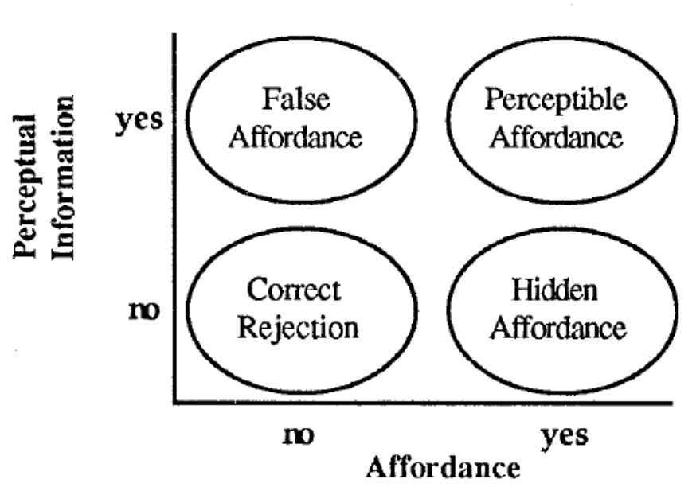

• Một false affordance là một affordance rõ ràng rằng không có bất kỳ chức năng thực sự, có nghĩa là các diễn viên nhận thức được khả năng tồn tại cho hành động. Một ví dụ tốt về một affordance giả là một nút giả dược.

• Một hidden affordance chỉ ra rằng có khả năng hành động, nhưng đây không phải là cảm nhận của các diễn viên. Ví dụ, nó không phải là rõ ràng từ nhìn vào một chiếc giày mà nó có thể được sử dụng để mở một chai rượu vang.

• Đối với một affordance là cảm quan, từ thông tin có sẵn mà các diễn viên nhận thức và sau đó có thể hành động theo những affordance hiện hành.

* Thứ hai, Gaver thảo luận affordances cho hành động phức tạp, đó là, hành động bao gồm nhiều tiểu hành động. Ông xác định hai loại affordances như:
* Sequential affordances: "diễn xuất trên một affordance cảm quan dẫn đến thông tin chỉ ra affordance mới" (Gaver, 1991, p 82.). Ví dụ, thông tin hình ảnh về một tay nắm cửa có thể chỉ ra rằng xử lý là nắm, trong khi nắm tay cầm có thể cho thấy rằng nó cũng là xoay.
* Nested affordances: một affordance phục vụ như là bối cảnh cho một số khác. Ví dụ, affordance tay nắm cửa của graspability có thể được lồng trong affordance cửa của độ co giãn (pullability).
* Thứ ba, Gaver chỉ ra rằng thông tin về affordances không giới hạn thông tin thị giác. Phương thức khác, chẳng hạn như thông tin xúc giác và âm thanh, cũng như sự kết hợp của chúng, quan trọng là tốt, và nên được đưa vào trương mục trong thiết kế.
  + 1. **Norman (1999):** Sự thật so với cảm nhận affordance và các kiểu ràng buộc
* Norman thừa nhận rằng giải thích của ông đã phần nào khác với ý nghĩa ban đầu của Gibson, mà bởi "affordances" ông có nghĩa là "affordances cảm nhận", mà có thể là khác nhau từ Gibsonian "affordances thực". Trong khi ý nghĩa của "affordances cảm nhận" không được định nghĩa một cách rõ ràng, nó xuất hiện để tương ứng với Gaver của (Gaver 1991) "false affordances" và "perceptible affordances"
* Norman sử dụng sự phân biệt giữa ba loại ràng buộc - vật lý, logic, và văn hóa - để mô tả sự khác biệt giữa "affordances thực", các mô hình về tinh thần, và các công ước. Ông giải thích rằng sự thật affordances là có liên quan chặt chẽ để hạn chế vật lý, trong khi mô hình tốt về tinh thần đi tay trong tay với những ràng buộc logic, và những ràng buộc văn hóa trong các công ước thực tế được chia sẻ bởi một nhóm xã hội
  + 1. **McGrenere và Ho (2000)**: Mức độ affordance, phân cấp chức năng và tính hữu dụng so với khả năng sử dụng
* Mức độ affordances

+ McGrenere và Ho kêu gọi tiến xa hơn một cái nhìn đi đôi của affordance (như một cái gì đó hoặc là có tồn tại hay không tồn tại) hướng tới một giải thích nhiều sắc thái của "khả năng cho hành động". Đặc biệt, người ta lập luận rằng những khó khăn của việc sử dụng một affordance rất liên quan đến khả năng sử dụng

* Phân cấp chức năng

+ McGrenere và Ho cho rằng affordances bao gồm phân cấp chức năng, không giới hạn tương tác vật lý với hệ thống

* Ngoài ra, McGrenere và Ho (2000) lập luận mạnh mẽ để tách affordances từ nhận thức của họ (các vị trí mà họ gán cho Gibson) bởi vì, như họ yêu cầu, sự tách biệt sẽ giúp các nhà nghiên cứu và các học viên để phân biệt rõ ràng hơn giữa hai khía cạnh của thiết kế, cụ thể là: thiết kế các tiện ích của một đối tượng (một affordance) và khả năng sử dụng thiết kế (thông tin chỉ định affordance)
  + 1. **Hartson (2003):** Các loại affordance và mô hình hành động của Norman
* Norman (1986, 1988) mô tả cấu trúc của hành động của con người như là một chu kỳ thực hiện đánh giá bao gồm bảy giai đoạn: (1) thiết lập một mục tiêu, (2) phát triển một ý định để hành động, (3) hoạch định một chuỗi các hành động, (4) thực hiện các chuỗi các hành động, (5) cảm nhận trạng thái của thế giới do việc thực hiện các chuỗi hành động, (6) giải thích sự nhận thức, và (7) đánh giá việc giải thích
* Hartson (2003) lập luận rằng mô hình của Norman của hành động có thể được sử dụng để làm cho các khái niệm affordances cụ thể hơn và được áp dụng trong bối cảnh thiết kế. Ông phân biệt giữa bốn loại affordances: nhận thức, thể chất, giác quan, và chức năng. Đây là những quy định như sau:
* "Chúng tôi đã đặt tên cho các loại khác nhau của affordances cho vai trò của họ trong việc hỗ trợ người sử dụng trong quá trình tương tác, phản ánh quá trình sử dụng và các loại hành động làm cho người sử dụng trong việc thực hiện nhiệm vụ. Affordance nhận thức của Norman trở thành affordance nhận thức, giúp người sử dụng với các hành động nhận thức của họ. Affordance sự thực của Norman trở thành affordance vật lý, giúp người sử dụng với những hành động thể chất của họ. Chúng tôi thêm một loại thứ ba của affordance mà còn đóng một vai trò quan trọng trong thiết kế tương tác và đánh giá, affordance giác quan, giúp người sử dụng với những hành động cảm giác của họ. Một loại thứ tư, affordance chức năng, quan hệ sử dụng với tính hữu dụng. Chúng tôi cung cấp các hướng dẫn cho cân nhắc những kiểu affordance với nhau trong một bối cảnh thiết kế. "
* Một phiên bản sửa đổi của mô hình hành động của Norman, được gọi là "chu trình tương tác", được sử dụng bởi Hartson như sơ đồ tổ chức cấp cao cho khung tài Action (UAF). UAF bao gồm bộ toàn diện cấu trúc của vấn đề khả năng sử dụng cụ thể, liên quan đến từng loại affordances, - với ngoại lệ của affordances chức năng.

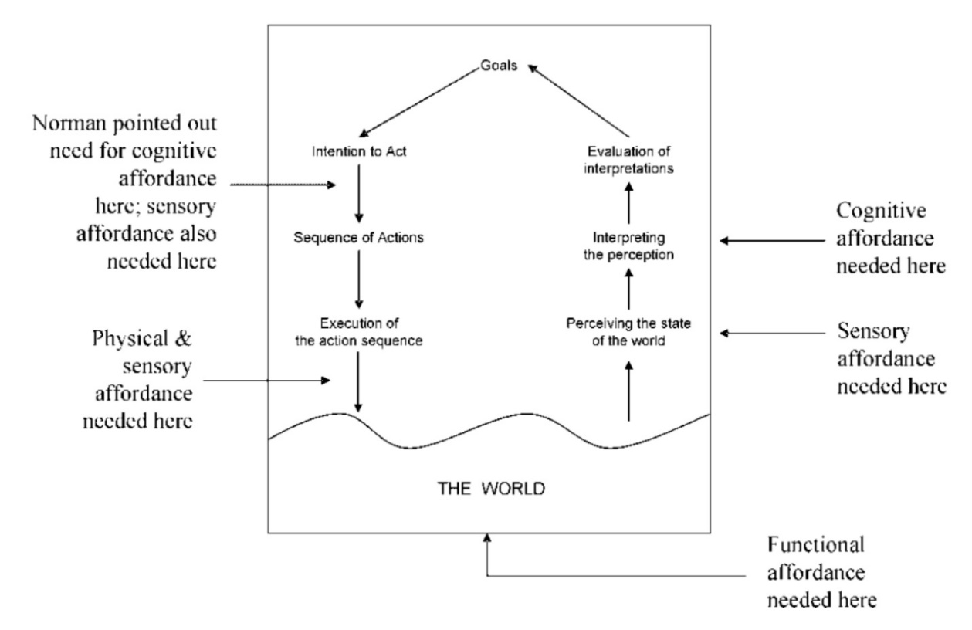

* + 1. **Tái định hình affordance từ quan điểm lý thuyết phi Gibsonian**
* Trong quan niệm của Heidegger "tồn tại-trong-thế giới" và khái niệm Leontiev của các hoạt động, trong đó tích hợp "chủ thể" và "đối tượng" trong một đơn vị duy nhất của phân tích. Mặc dù các lý thuyết này không sử dụng thuật ngữ "affordance", tất cả họ đều cho rằng nhận thức và hành động được tích hợp chặt chẽ với nhau, và những ý tưởng chung của nhận thức trực tiếp của khả năng hành động rất phù hợp với dòng chung của họ về lý luận.
* Những cách tiếp cận cũng khác nhau đáng kể từ Gibson trong đó họ có ý định tiến xa hơn sự tương tác vật-môi trường và cung cấp một tài khoản của các hoạt động đặc trưng của con người và kinh nghiệm. Ý nghĩa của "khả năng hành động được cung cấp bởi môi trường" trong các phương pháp tiếp cận khác với cách hiểu của các Gibson. Vì vậy, họ hầu như không ngạc nhiên khi một số nỗ lực đã được thực hiện để điều chỉnh lại các khái niệm về affordance và đề xuất cách giải thích thông qua hoạt động lý thuyết (Albrechtsen et al, 2001; Baerentsen và Trettvik, 2002; Kaptelinin và Nardi, 2012), hiện tượng học ( Dourish, 2001; Turner, 2005; Bonderup Dohn, 2009), và một số phương pháp tiếp cận khác (Vyas et al, Rizzo, 2006;. Rizzo et al 2009,;. Still và Dark, 2013)
  1. **Những tài khoản hoạt động – lý thuyết**
     1. **Albrechtsen et al. (2001):** Affordances trong lý thuyết hoạt động và tâm lý học sinh thái của Gibson.
* Một cuộc thảo luận về affordances từ điểm nhìn của lý thuyết hoạt động được trình bày bởi Albrechtsen et al. (2001). Các tác giả kết luận, trong đó, có một số điểm không tương đồng giữa lý thuyết hoạt động và tâm lý học sinh thái của Gibson:
* "Lý thuyết hoạt động và suy nghĩ Gibsonian chia sẻ ý tưởng cơ bản rằng nhận thức là không hướng tâm, được kết nối với hành động. Chỉ thông qua các hành động làm mọi người nhận thức môi trường của họ."
* Cùng lúc đó, người ta cho rằng lý thuyết hoạt động cung cấp một cái nhìn rộng hơn về nhận thức và hành động hơn phương pháp tiếp cận Gibsonian. Lý thuyết hoạt động, như trái ngược với tâm lý học sinh thái của Gibson, là có liên quan với khía cạnh lịch sử xã hội của một tác nhân tương tác với môi trường, và sẽ đưa vào xem xét điều chỉnh và học tập. Lý thuyết hoạt động nhằm mục đích cung cấp một tài khoản các hoạt động của con người ở tất cả cấp độ phân cấp, trong khi phân tích Gibsonian thường tập trung vào mức độ hoạt động (bằng cách sử dụng thuật ngữ lý thuyết hoạt động). Ngoài ra, lý thuyết hoạt động cung cấp sự hiểu biết về công cụ như cơ quan chức năng, một khái niệm mà không có một đối tác trong lý thuyết affordances. Cuối cùng, nó được ghi nhận rằng Boedker của (Boedker 1991) khác biệt giữa ba khía cạnh bổ sung của việc sử dụng máy tính công nghệ-vật lý (đạo diễn lúc máy tính như là một artifact vật lý), xử lý (đạo diễn lúc máy tính ứng dụng), và chủ thể/đối tượng-đạo diễn (tương tác với các chủ thể và các đối tượng thông qua các artifact)-có thể được sử dụng để xác định ba chiều, hoặc các loại, affordances, tương ứng với các khía cạnh trên.
  + 1. **Baerentsen và Trettvik (2002):** Hướng tới một khái niệm của - Affordances dựa trên một khái niệm phát triển hơn của hoạt động.
* Một phân tích của affordances từ một quan điểm lý thuyết hoạt động được đề xuất bởi Baerentsen và Trettvik (2002). Baerentsen và Trettvik bắt đầu với quan sát nhiều cách diễn giải của affordances trong nghiên cứu sự sai lệch của HCI từ các giả định cơ bản tiềm ẩn của các khái niệm trong phương pháp tiếp cận Gibsonian. Họ lưu ý:
* "Khái niệm affordance đã có nghĩa là cắt giảm mặc dù sự chia hai mục tiêu chủ quan truyền thống tâm lý học và triết học, nhưng của nó giải thích HCI thường giữ lại sự chia hai này." (Baerentsen và Trettvik, 2002).
* Cùng lúc đó, các tác giả chỉ để một số hạn chế của lý thuyết của Gibson của affordances. Trở ngại chính cho một ứng dụng thành công hơn của lý thuyết trong HCI, theo Baerentsen và Trettvik, là một khái niệm biệt hóa của hoạt động làm việc của Gibson, mà:
* Thực hiện nó là một khó khăn và bất thường đối với địa chỉ khu vực nghiên cứu như HCI có đáng kể các thành phần văn hóa, biểu tượng, và công nghệ của một nguồn gốc văn hóa lịch sử. … Nó là cần thiết để mở rộng các phân tích của affordances và cơ sở của họ trong tổ chức hoạt động cho sự phát triển văn hóa lịch sử của hoạt động của con người..." (Baerentsen và Trettvik, 2002).
* Baerentsen và Trettvik (2002) tranh luận rằng việc áp dụng một khái niệm tiên tiến hơn của hoạt động, phát triển trong lý thuyết hoạt động (Leontyev, 1978), có thể giúp hiểu affordances nhúng trong bối cảnh văn hóa và đang phát triển trong tương tác cụ thể giữa các diễn viên và môi trường. Họ xác định một số vấn đề cần được thực hiện vào tài khoản để hiểu affordances văn hóa cụ thể, chẳng hạn như học tập và việc sử dụng các biểu tượng và biểu diễn.
  + 1. **Kaptelinin và Nardi (2012):** Một cái nhìn trung gian hành động trên affordances.
* Trong lý thuyết hoạt động, công cụ này có một tình trạng đặc biệt. Hành động của con người được coi là trung gian cơ bản (Leontyev, 1978), và các khái niệm về công nghệ tương tác là hiện vật trung gian, qua đó con người tương tác với thế giới, đã thăm dò một số khái niệm HCI, mô hình, và các nghiên cứu cụ thể (ví dụ như, Boedker, năm 1991; Nardi, 1996; Beaudouin-Lafon, năm 2000; Boedker và Andersen, 2005; Kaptelinin và Nardi, 2006), trong đó, như đã đề cập, lý thuyết hoạt động phân tích của affordances (Albrechtsen et al., năm 2001; Baerentsen và Trettvik, 2002).
* Xây dựng trên nghiên cứu này, cũng như một số nghiên cứu sau Gibsonian có liên quan trong tâm lý học sinh thái (ví dụ như, Wagman và Carello, năm 2001; Wagman và Carello năm 2003), Kaptelinin và Nardi (2012) đề xuất một cái nhìn hành động trung gian về affordances trong HCI. Họ mô tả cấu trúc của công cụ affordances (hình 11) là bao gồm xử lý affordances (khả năng để tương tác với các artifact trong câu hỏi) và effecter affordances (khả năng sử dụng các vật để làm một hiệu ứng đến một đối tượng quan tâm). Ví dụ, một con chuột máy tính di chuyển nó trên một mặt phẳng ngang(xử lý affordance), là nguyên nhân thay đổi vị trí con trỏ trên màn hình máy tính (effecter affordance). Theo Kaptelinin và Nardi, ngoài công cụ affordances, đồ tạo tác cũng có thể cung cấp affordances phụ, chẳng hạn như bảo trì, tập hợp, và học tập affordances.

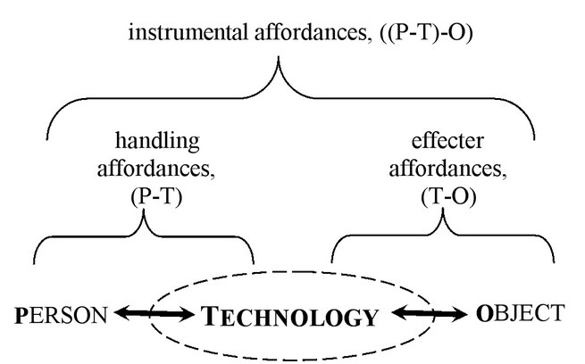

Ảnh. 3.3.1.3.1: Hai khía cạnh của công cụ công nghệ affordances: affordances và effecter affordances-P: người, T: công nghệ, O: đối tượng quan tâm (Kaptelinin và Nardi, 2012).

* Kaptelinin và Nardi quan sát rằng viễn cảnh trung gian hành động trên affordances, mà họ đang ủng hộ, chia sẻ một số giả định cơ bản với phương pháp tiếp cận Gibsonian ban đầu: cả hai xem xét affordances như là một thuộc tính quan hệ và nhấn mạnh tầm quan trọng của nhận thức trực tiếp của affordances cho các hành động thành công trong môi trường. Đồng thời, quan điểm hành động qua trung gian là khác nhau ở một số khía cạnh từ cách tiếp cận của Gibson. Công nghệ affordances được hiểu như là thuộc tính quan hệ đang nổi lên trong một tương tác ba chiều giữa các diễn viên, công cụ và môi trường văn hóa. Quan điểm cũng làm nổi bật tầm quan trọng của việc vào tài khoản học tập cũng như các động thái của khả năng hành động của một người, gây ra bởi công cụ chuyển đổi. Ở khía cạnh này, quan điểm hành động qua trung gian là tương tự như tài khoản hiện tượng của affordances bởi Bonderup Dohn (2009), được thảo luận trong phần tiếp theo.
  1. **Các tài khoản hiện tượng**
     1. **Dourish (2001):** Affordances và thể hiện tương tác
* Trong Dourish của thể hiện tương tác khuôn khổ (Dourish, 1991), mà mạnh mẽ và một cách rõ ràng thông báo của hiện tượng, khái niệm của affordances được sử dụng để minh họa một số trong những khía cạnh quan trọng của khuôn khổ. Các ứng dụng của tâm lý học sinh thái của Gibson trong bối cảnh HCI và làm việc hợp tác xã máy tính hỗ trợ (CSCW) được coi là một ví dụ về nghiên cứu thực sự khám phá ý tưởng của sự tương tác thể hiện. Đặc biệt, Dourish đề cập đến cách phân tích và thiết kế các hệ thống hợp tác xã bởi Gaver và các đồng nghiệp (1992, 1995) kết hợp ý tưởng của một tác nhân thăm dò của thế giới.
* "Ontology", một khía cạnh quan trọng của ý nghĩa trong khuôn khổ của Dourish, chủ yếu là thảo luận trong quan hệ với affordances. Người ta cho rằng phạm vi của khái niệm của affordances có thể được mở rộng vượt ra ngoài các hành động thể chất để bao gồm các affordances cụ thể cách hiểu biết về thiết kế của một tạo phẩm.
* Mặc dù ý nghĩa của khái niệm của affordances không phải là một vấn đề trung tâm trong khuôn khổ thể hiện tương tác, việc sử dụng các khái niệm chỉ ra rằng các khái niệm là nói chung phù hợp với quan điểm mang tính hiện tượng.
  + 1. **Turner (2005)** Đơn giản so với phức tạp affordances, ý nghĩa và thiết bị
* Một nỗ lực cố ý để khái niệm affordances từ một quan điểm mang tính hiện tượng được thực hiện bởi Turner (2005). Turner phân tích một số sử dụng của thuật ngữ "affordance" trong nghiên cứu hiện tại và quan sát những giải thích của affordances tại HCI và một số lĩnh vực khác đã di chuyển rất xa vượt ra ngoài tài khoản ban đầu của Gibson.
* Theo Turner, hiện tại giải thích của affordances có thể được chia thành hai chung loại: "đơn giản affordances" và "phức tạp affordances". "Đơn giản affordances" là affordances trong Gibsonian ý nghĩa của thuật ngữ. "Phức tạp affordances" được định nghĩa trong điều khoản của văn hóa, lịch sử, và thực hành, và do đó không thể được đúng cách giải quyết trong tâm lý học sinh thái Gibsonian.
* Turner vạch ra một thời gian ngắn hai quan điểm lý thuyết, ông thừa nhận có khả năng đối phó với phức tạp affordances. Người đầu tiên là khái niệm về "lý tưởng", đề xuất bởi nhà triết học người Nga Evald Ilyenkov. Ilyenkov (1977) hiểu "lý tưởng" như là một cách khách quan sẵn có trên thế giới trong các hình thức ý nghĩa, được sản xuất bởi các hoạt động có mục đích của con người. Trong sự tôn trọng này, theo Turner, thông cũng giống như affordances.
* Quan điểm thứ hai là hiện tượng Martin Heidegger (Heidegger, 1962). Turner lập luận rằng một số khái niệm được đề xuất bởi Heidegger có thể được sử dụng để hiểu phức tạp affordances. Đặc biệt, Turner đề cập đến của Heidegger khái niệm của sự cố và quá trình chuyển đổi kết quả của công cụ từ đang ready-to-hand để được pressent-at-hand, quen thuộc, và đặc biệt là, thiết bị. Ông cũng đề cập đến một nguyên tắc phân loại chi tiết hóa hơn về sự cố, phát triển bởi Dreyfus (2001). Theo Turner, kể từ khi Heidegger hiểu các thiết bị như bối cảnh đó, áp dụng khuôn khổ của Heidegger để affordances dẫn đến kết luận rằng "affordances và bối cảnh phải tham khảo" (p. 12). Kết luận này được tuyên bố để phù hợp với xem xét affordances như Ilyenkov của significancies.
  + 1. **Bonderup Dohn (2009)**: Giản đồ cơ thể, cái nhìn năng động và văn hóa-liên quan của affordances
* Một phân tích của affordances từ một quan điểm mang tính hiện tượng được trình bày bởi Bonderup-Dohn (2009), người đề xuất một "năng động, quan hệ, và nền văn hóa và cái nhìn kỹ năng phụ thuộc " của affordances. Các phân tích là đặc biệt theo định hướng đối với lĩnh vực máy tính hỗ trợ cho học tập hợp tác (CSCL) nhưng nó thu hút rất nhiều trên các cuộc tranh luận affordances ở HCI.
* Bonderup-Dohn điểm đến khái niệm về "cơ thể lược đồ" (chú thích 10), đề xuất bởi các nhà triết học Pháp mang tính hiện tượng Merleau-Ponty (1962), như là có liên quan trực tiếp đến sự hiểu biết affordances. Cô quan sát rằng các khái niệm, trong đó nhấn mạnh một sự tương ứng tiền phản xạ của cơ thể và trên thế giới trong một hoạt động cụ thể và phục vụ như một cơ sở cho cấu trúc không gian xung quanh chúng ta và làm cho ý thức trực quan của các quan hệ không gian giữa các đối tượng, làm nổi bật một số khía cạnh của sự tương tác của chúng ta với thế giới là rất cần thiết để phân tích affordances.
* Tầm quan trọng để hiểu biết về công nghệ affordances, theo Bonderup Dohn, là lược đồ cơ thể đó là một thực thể năng động. Không chỉ nó có hình dạng của chúng tôi tương tác với thế giới, nó cũng hình thành như kết quả của tương tác như vậy. Bonderup Dohn ghi chú rằng công nghệ có thể chuyển đổi lược đồ cơ thể một cách tương tự, ví dụ, một đánh dấu bằng các khái niệm lý thuyết hoạt động của các cơ quan chức năng (ví dụ như, Kaptelinin và Nardi, 2006). Ví dụ, đối với một người đánh máy có kỹ năng bàn phím có thể trở thành một phần của cơ thể và hiện tượng "cho người dùng sử dụng avatar rất kinh nghiệm các avatar có thể trở thành tích hợp vào giản đồ cơ thể" (Bonderup-Dohn, 2009).
* Việc áp dụng một cái nhìn Merleau-Pontian trên affordances, theo Bonderup Dohn, có nghĩa là khả năng hành động của diễn viên cần được xem xét tùy thuộc vào văn hóa và kinh nghiệm. Theo đó, sự hiểu biết của affordances như là văn hóa và kinh nghiệm-độc lập (như lập luận, ví dụ, bởi McGrenere và Ho, 2000) sẽ bị từ chối và một thông dịch văn hóa và kỹ năng tương đối của affordances được đề xuất thay vào đó.
  1. **Một số tài khoản lý thuyết có liên quan khác**.
* Vyas et al. (2006) đề xuất một conceptualization affordances, theo đó affordances xuất hiện trong hoạt động và thực tiễn và đang xã hội và văn hóa xây dựng:
* ".. suốt sự tương tác người dùng công nghệ, người dùng tích cực giải thích tình hình và ý nghĩa của công nghệ trong khi đang được tham gia vào các hoạt động nhất định. Người dùng 'hoạt động giải thích' là trung tâm của sự xuất hiện của affordance xã hội và văn hóa xác định. " (Vyas et al., 2006).
* Đó là tuyên bố rằng các affordances nên được phân tích ở hai cấp: cấp artifact và mức độ thực hành. Phân tích affordances ở mức độ thực hành và hiểu họ trong một bối cảnh văn hóa xã hội rộng lớn hơn các tác giả đề nghị sử dụng Giddens' (Giddens năm 1994) lý thuyết cấu trúc của Giddens. Ngoài ra, các khuôn khổ mà họ đề xuất phân biệt giữa hai loại affordances: affordance trong thông tin (tức là, những gì là đủ khả năng) và affordance trong cách phát âm (tức là, làm thế nào hệ thống trong câu hỏi là nghĩa vụ phải được sử dụng). Những ý tưởng tiếp tục được phát triển trong một bài báo sau đó (Vyas et al., 2008), mà phân biệt giữa ba cấp độ của các phân tích của affordances: người dùng, tổ chức/làm việc nhóm, và xã hội.
* Rizzo (2006) điểm neurophysiological phát hiện (Rizzolatti và Craighero, 2004) chỉ ra rằng một số phản ứng thần kinh cơ bản tương ứng với các lớp học toàn bộ của những hành động của con người có một mục tiêu chung, và phản ứng tương tự có thể được đăng ký khi quan sát những người khác con người cố gắng để đạt được mục tiêu tương tự. Nó kết luận rằng bằng cách của mô phỏng cách học của trẻ em có thể hiểu tiềm năng hành động của các đối tượng về những gì mục tiêu có thể đạt được bằng cách sử dụng các đối tượng. Rizzo lập luận rằng nó là quan trọng để hiểu làm thế nào mọi người giao tiếp mục đích và như thế nào "cố ý affordances" (một thuật ngữ, ban đầu được đề xuất bởi Tomasello, 1999) được sản xuất và cảm nhận. Phân tích như vậy, theo Rizzo, mở ra các cách thức mới để nghiên cứu affordances như văn hóa được xác định thông qua lịch sử cá nhân. Theo dõi giấy bởi Rizzo et al. (2009) cho thấy rằng để khai thác đầy đủ tiềm năng phỏng đoán của khái niệm affordances tương tác thiết kế nghiên cứu cần phải tập trung vào sự tương tác giữa cơ bản, cảm giác vận động affordances, một mặt, và cố ý affordances, mặt khác.
* Vẫn còn và tối (2013) cung cấp một tài khoản của affordances trong điều khoản của truyền thống tâm lý học nhận thức khái niệm và mô hình. Khái niệm Trung tâm nhất trong tài khoản này là tự động hóa, các quá trình trong đó mô hình nhận dạng nhận thức học hỏi để tự động xác định những ràng buộc (không phân biệt cho dù những ràng buộc là vật lý, văn hóa, hợp lý, vv.). Sự xuất hiện của nhận thức affordances được liên kết với quá trình chuyển đổi từ kiểm soát để tự động xử lý. Trong nghiên cứu nhận thức tâm lý tự động xử lý được mô tả như là "không mở cửa để nâng cao nhận thức, mà không có ý định trả lại, mang ánh sáng bộ nhớ dài, và dẫn đến phản ứng nhanh chóng" (p. 293). Các tính năng đặc trưng của kiểm soát xử lý được, nói chung, đối diện. Nhà thiết kế có thể hỗ trợ quá trình chuyển đổi xử lý điều khiển và tự động xử lý, và do đó, giúp đỡ người dùng tận dụng lợi thế của nhận thức affordances, bằng cách đảm bảo thiết kế của họ là rất phù hợp.
  1. **Tìm hiểu các khái niệm thay thế và bổ sung**
     1. **Norman (2008; 2011; 2013):** Biểu hiện
* Như đã đề cập trước đó, một thập kỷ sau khi giới thiệu affordances để HCI Donald Norman cảm thấy nghĩa vụ để làm rõ sự hiểu biết của affordances và cảnh báo chống lại lạm dụng (và lợi dụng) các khái niệm trong thiết kế (Norman, 1999). Tuy nhiên, một thập kỷ sau đó ông đã thực hiện một tuyên bố triệt để hơn và đề xuất rằng nhà thiết kế cần được quan tâm về biểu hiện, chứ không phải là affordances. Khái niệm biểu hiện được giới thiệu ngắn gọn bởi Norman trong năm 2008 (Norman, 2008) và thảo luận chi tiết hơn trong cuốn sách tiếp theo của mình, sống với phức tạp (Norman, năm 2011) và một phiên bản sửa đổi của các thiết kế của Everyday Things (Norman 2013). Norman giải thích rằng bởi biểu hiện ông hiểu "bất kỳ nhãn hiệu hoặc âm thanh, bất kỳ chỉ thị nhận biết được liên lạc hành vi thích hợp với người." (Norman, 2013).
* Sự nhấn mạnh đặc biệt trong giới thiệu khái niệm về biểu hiện được thực hiện trên biểu hiện có liên quan đến affordances. Theo Norman, hai khái niệm khác nhau đáng kể và không nên nhầm lẫn với nhau.
* "Affordances xác định những hành động là có thể. Tuy chỉ định làm thế nào mọi người khám phá những khả năng: Tuy những dấu hiệu, các tín hiệu thể nhận của những gì có thể được thực hiện. Tuy có tầm quan trọng hơn để thiết kế hơn là affordances."(Norman,2013).
  + 1. **Djajadiningrat et al. (2002) và Vermeulen et al. (2013):** Nạp trước
* Vermeulen et al. (2013) thảo luận về khái niệm khác, feedforward, trong đó, khi họ cho thấy, có thể trong một số trường hợp được sử dụng thay vì affordances. Họ áp dụng các khái niệm về feedforward như nó đã được giới thiệu để thiết kế bởi Djajadiningrat et al. (2002). Feedforward được định nghĩa là thông tin cung cấp cho người dùng trước khi họ thực hiện hành động (như trái ngược với phản hồi, đó là thông tin được cung cấp sau khi người dùng thực hiện hành động).
* Vermeulen et al. (2013) tranh luận rằng tiềm năng của khái niệm của feedforward trong thiết kế hiện nay underexplored, một phần vì ý nghĩa chính xác của feedforward là không cũng được định nghĩa. Họ đặt ra để làm rõ ý nghĩa rõ ràng tách feedforward từ thông tin phản hồi và affordances và tận dụng trên phân loại của affordances và ánh xạ loại khác nhau của affordances với mô hình giai đoạn hành động của Norman, đề xuất bởi Hartson (2003). Họ cho rằng một số yếu tố trong biểu đồ của Hartson (xem hình 9) có thể trong thực tế được phân loại như là ví dụ về thông tin phản hồi và feedforward, chứ không phải là affordances. Sơ đồ được đề nghị, được thể hiện trong hình sau đây.

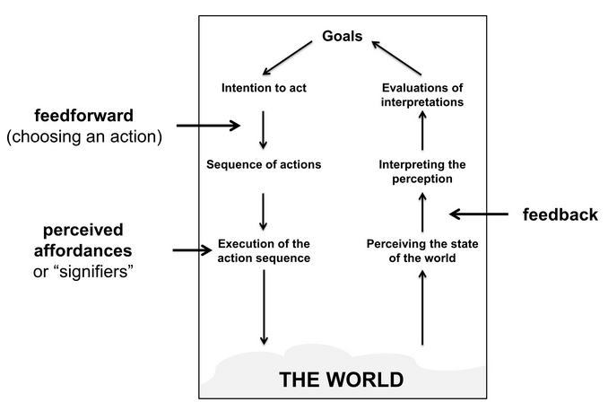

Hình 3.4.2.1: Vị trí của nhận thức affordances, feedforward và thông tin phản hồi trong mô hình của Norman giai đoạn hành động theo Vermeulen et al. (2013).

* Sự khác biệt giữa (nhận thức) affordances và feedforward được mô tả bởi Vermeulen et al. (2013) như sau:
* "Cảm nhận affordances và feedforward cho người dùng biết một cái gì đó về một hành động cụ thể thông qua một sự kết hợp của một affordances về thể chất và chức năng. Cảm nhận affordances và feedforward về cơ bản cung cấp các thông tin khác nhau về các hành động mà người dùng có thể thực hiện để đạt được mục tiêu của họ. Thời gian nhận affordances tiết lộ affordance vật lý, mà nói với người dùng rằng một hành động vật lý có sẵn và làm thế nào để thực hiện nó, feedforward cho thấy affordance chức năng, mà nói với người dùng những gì sẽ xảy ra khi họ thực hiện hành động đó."
* Vermeulen et al. (2013) thảo luận về feedforward nhằm mục đích cung cấp một tài khoản lý thuyết về "Vịnh thực hiện" trong mô hình của Norman của hành động (hình 12). Gần đây, feedforward thuật ngữ được sử dụng cho lý do tương tự bởi bản thân Norman. Một trình bày Cập Nhật của Norman của mô hình hoạt động tại các ấn bản năm 2013 của các thiết kế của Everyday Things (Norman, 2013) đề cập đến feedforward khi mô tả của thực hiện. Ý nghĩa của thuật ngữ là Tuy nhiên hơi khác nhau từ làm thế nào thuật ngữ được hiểu bởi Vermeulen et al. (2013). Norman rõ ràng không phải ngược lại feedforward và affordances. Thay vào đó, feedforward được hiểu theo nghĩa rộng, như bất kỳ loại thông tin giúp để thực hiện hành động. Khái niệm feedforward áp dụng cho vùng Vịnh thực hiện như một toàn thể, chứ không phải là một phần cụ thể của nó. Norman quan sát feedforward đó đạt được thông qua việc sử dụng thích hợp biểu hiện, ràng buộc, ánh xạ, và mô hình khái niệm (Norman, 2013).
  + 1. **Skeuomorphism**
* Một khái niệm thiết kế là phổ biến giữa các học viên thiết kế tương tác (không quá nhiều trong số các nhà nghiên cứu HCI...) và thường được coi là liên quan đến affordances, là skeuomorphism. Nói chung, một skeuomorph là một đối tượng hoặc tính năng sao chép thiết kế một artifact tương tự trong một tài liệu (từ điển tiếng Anh Oxford, là n.d.). Một mẫu hình nền bản sao giao diện của một bức tường gạch là một ví dụ về một skeuomorph. Một ví dụ, minh hoạ trong hình 13, là một hộp cho thẻ âm thanh nổi, trông giống như một tập hợp hai cuốn sách.
* Trong thiết kế kỹ thuật số skeuomorphism thường có nghĩa là giả thực tế của các đối tượng thế giới thực, trong sự xuất hiện (ví dụ như, một cái nhìn da khâu của một lịch điện tử, hình 14) hoặc phương thức khác (ví dụ như, một màn trập-bấm vào âm thanh sản xuất bởi máy ảnh kỹ thuật số). Skeuomorphism sử dụng để đặc biệt phổ biến trong thiết kế sản phẩm của Apple. Các đối số trong lợi của skeuomorphism là rằng nó làm cho các đối tượng kỹ thuật số hơn thẩm Mỹ và sẽ giúp người dùng hiểu làm thế nào để xử lý một đối tượng không quen thuộc (mà có thể được coi như là cung cấp tri giác thông tin quy định cụ thể của đối tượng affordances).
* Gần đây, skeuomorphism đã mất đất trong tương tác thiết kế. Ví dụ, là một bài viết Technopedia.com (Technopedia, là n.d.) ghi chú rằng:
* "... skeuomorphism đã ngày càng đến dưới lửa, phần lớn bởi vì nhiều người trong số các yếu tố tư hương nó cố gắng để vẽ chân dung - chẳng hạn như lịch, ngày nhà kế hoạch, sổ địa chỉ, vv - là gần như hoàn toàn nước ngoài cho các thế hệ trẻ của người dùng. Ngoài ra, nhà phê bình của skeuomorphism điểm đến này sự phụ thuộc của các đối tượng vật lý trong thiết kế như là một trở ngại để thực hiện thiết kế hữu dụng hơn." (Technopedia, là n.d.).
* Thiết kế của các phiên bản mới nhất của một số các môi trường kỹ thuật số phổ biến nhất, chẳng hạn như Windows 8 và iOS 7, cho thấy một xu hướng rõ ràng của di chuyển ra khỏi skeuomorphism. Theo một bài viết gần đây của BBC News Magazine quan sát:
* "Skeuomorphism đã giảm ưa chuộng trong những năm qua, và gần như được coi là một từ dơ bẩn bởi nhiều người trong cộng đồng thiết kế." (Giu-đa, 2013).